**AP06-AA7-EV01.Construcción de modelos de bases de datos.**

**Mauricio Andrés Pulgarín Araque**

**Husney Bayona Rincón**

**Cristian Leonardo Ospina Hamon**

**SENIGRAFT**

**2019**

**INTRODUCCION**

En la presente actividad se raliza la base de datos del proyecto Ambulancias en Mysql.

**Tabla de Contenido**

Base de datos del proyecto……………………………………………………………………5

Ingreso de datos a las tablas…………………………………………………………………..15

Esquema………………………………………………………………………………………22

create database ambulancias;



------------------------------------------------------------------------------------------------

use ambulancias;



------------------------------------------------------------------------------------------------

create table empleado(

idEmpleado int primary key auto_increment,

nombre varchar(45) not null,

apellido varchar(45) not null,

tipoEmpleado varchar(45) not null,

direccion varchar(100)

);

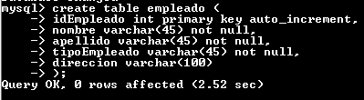

------------------------------------------------------------------------------------------------

create table informes(

idInformes int primary key auto_increment,

estadoPaciente varchar(250) not null,

estadoAmbulancia varchar(150) not null,

fecha datetime not null,

inicioServicio datetime not null,

finServicio datetime not null,

medioPago varchar(45) not null

);

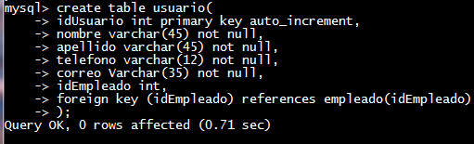------------------------------------------------------------------------------------------------

create table estado_ambulancia(

idEstado int primary key auto_increment,

salida char(2),

impuestos varchar(45),

insumos varchar(45),

mecanico varchar(45),

gasolina varchar (45),

chequeo varchar(150)

);

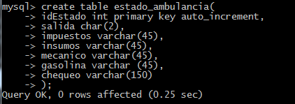

------------------------------------------------------------------------------------------------

create table tipo_servicio(

idTraslado int primary key auto_increment,

descripcion varchar(100),

servicio varchar(100)

);

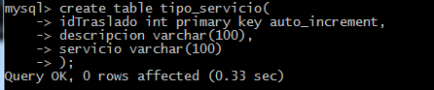

------------------------------------------------------------------------------------------------

create table informes(

idInformes int primary key auto_increment,

estadoPaciente varchar(250) not null,

estadoAmbulancia varchar(150) not null,

fecha datetime not null,

inicioServicio datetime not null,

finServicio datetime not null,

medioPago varchar(45) not null

);

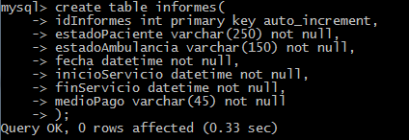

------------------------------------------------------------------------------------------------

create table proveedores(

idProveedor int primary key auto_increment,

nombre varchar(45) not null

);

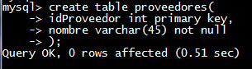

------------------------------------------------------------------------------------------------

create table usuario(

-> idUsuario int primary key auto_increment,

-> nombre varchar(45) not null,

-> apellido varchar(45) not null,

-> telefono varchar(12) not null,

-> correo varchar(35) not null,

-> idEmpleado int

-> );

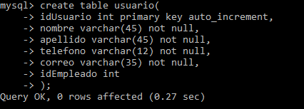

create table paciente (

cedula varchar(15) primary key,

nombre varchar(45) not null,

apellido varchar(45) not null,

informe varchar(200),

direccion varchar(45) not null,

horaRecogida time not null,

horaEntrega time not null,

lugarInicio varchar(45),

lugarDestino varchar(45)

);

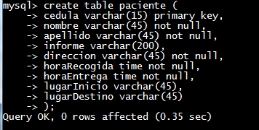

------------------------------------------------------------------------------------------------

create table acompañante(

cedula varchar(15) primary key,

parentesco varchar(45) not null,

nombre varchar(45) not null,

apellido varchar(45) not null,

cedulaPaciente varchar(15) not null,

foreign key (cedulaPaciente) references paciente(cedula)

);

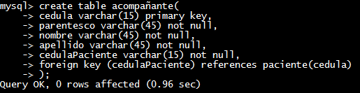

------------------------------------------------------------------------------------------------

create table ambulancia(

idAmbulancia int primary key auto_increment,

placa varchar(10) not null,

seguros varchar(80) not null,

idEmpleado int not null,

idEstado int not null,

tipoServicio varchar(45) not null

);

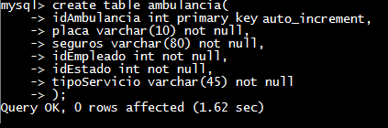

------------------------------------------------------------------------------------------------

create table informes_ambulancia(

idAmbulancia int,

idInforme int,

foreign key (idAmbulancia) references ambulancia(idAmbulancia),

foreign key (idInforme) references informes(idInformes)

);

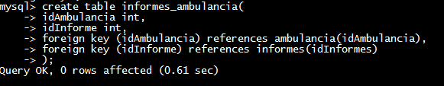

------------------------------------------------------------------------------------------------

create table proveedores_ambulancia(

idProveedor int,

idAmbulancia int,

foreign key (idProveedor) references

proveedores (idProveedor),

foreign key (idAmbulancia) references

ambulancia (idAmbulancia)

);

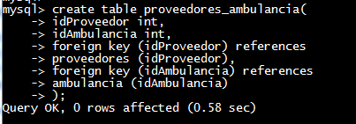

------------------------------------------------------------------------------------------------

alter table ambulancia add camillero int;

alter table ambulancia add foreign key

(camillero) references empleado(idEmpleado);

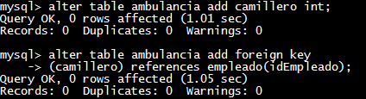

------------------------------------------------------------------------------------------------

alter table ambulancia add estadoAmbulancia int;

alter table ambulancia add foreign key

(estadoAmbulancia) references estado_ambulancia(idEstado);

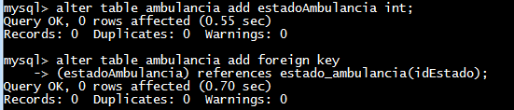 -----------------------------------------------------------------------------------------------

alter table ambulancia add tipoServicio int;

alter table ambulancia add foreign key

(tipoServicio) references tipo_servicio(idTraslado);

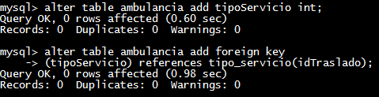

------------------------------------------------------------------------------------------------

alter table ambulancia add paciente varchar(15);

alter table ambulancia add foreign key (paciente) references paciente(cedula);

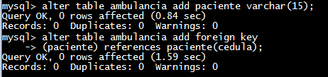

------------------------------------------------------------------------------------------------

Descripción de Tablas:

acompañante:

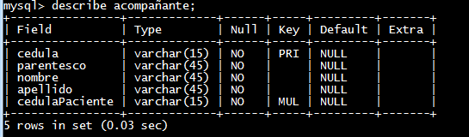

------------------------------------------------------------------------------------------------

ambulancia:

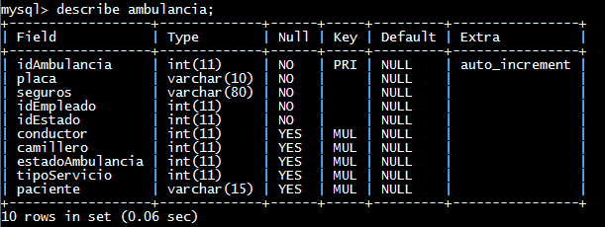

------------------------------------------------------------------------------------------------

empleado:

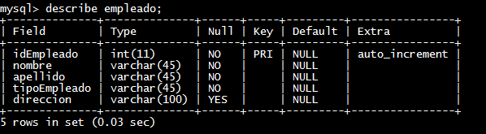

------------------------------------------------------------------------------------------------

estado_ambulancia:

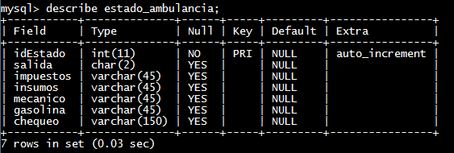

------------------------------------------------------------------------------------------------

informes:

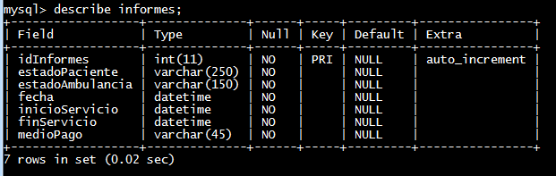

------------------------------------------------------------------------------------------------

informes_ambulancia:

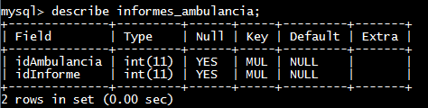------------------------------------------------------------------------------------------------

paciente:

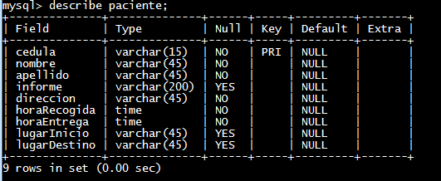

------------------------------------------------------------------------------------------------

proveedores:

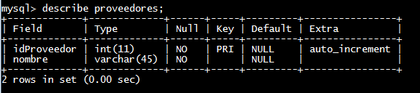

------------------------------------------------------------------------------------------------

proveedores_ambulancia:

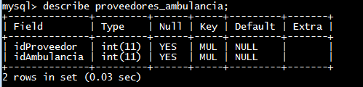

------------------------------------------------------------------------------------------------

tipo_servicio:

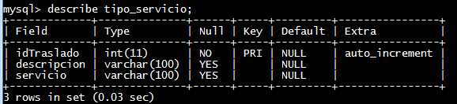

------------------------------------------------------------------------------------------------

usuario:

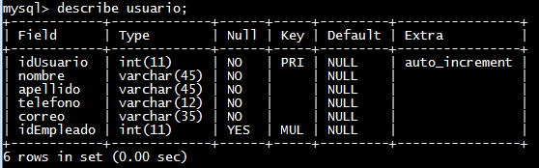

------------------------------------------------------------------------------------------------

**Ingreso de Datos:**

Proveedores:

insert into proveedores (nombre)

values

(‘La Rebaja’),

(‘Bayer’),

(‘FarmaCenter’);

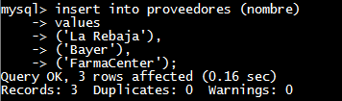

-----------------------------------------------------------------------------

paciente:

insert into paciente (cedula, nombre, apellido, informe, direccion, horaRecogida, horaEntrega,

lugarInicio, lugarDestino)

values

('12345', 'Manuel', 'Fernando', 'Servicio de urgencia', 'calle 5', '13:54', '14:05',

'calle 5', 'Urgencias'),

('12344', 'Alejandra', 'Mercedes', 'Mujer Embarazada', 'Torre 6 apto 305', '09:07:04',

'09:35:08', 'Torre 6 apto 3050', 'Hospital la Torre');

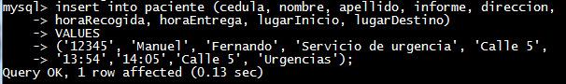



-----------------------------------------------------------------------------

acompañante:

insert into acompañante (cedula, parentesco, nombre, apellido, cedulaPaciente)

values

('1558', 'Novia', 'Martha','Torres', '12345'),

('15781', 'Esposo', 'Marcos', 'Oliveros', '12344');

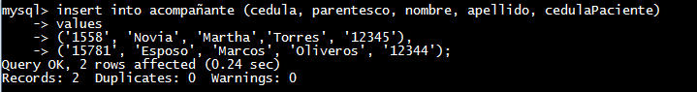

-----------------------------------------------------------------------------

empleado:

insert into empleado (nombre, apellido, tipoEmpleado, direccion)

values

('Marcelo', 'Fernan', 'Conductor', 'Calle 5#30-20'),

('Juan', 'Silva', 'Doctor', 'Carrera 4#51-5'),

('Camilo', 'Lopez', 'Camillero', 'Torre 7'),

('Marcela', 'Gutierrez', 'Asesora ', 'Calle 78#50-7');

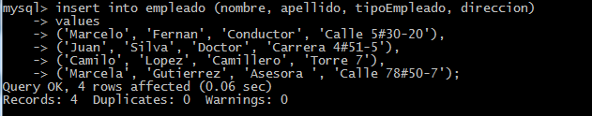

-----------------------------------------------------------------------------

usuario:



-----------------------------------------------------------------------------

estado_ambulancia:

insert into estado_ambulancia (salida, impuestos, insumos, mecanico, gasolina, chequeo)

values

('SI', 'Al Dia', 'Completo', 'Exelente estado', 'Completa', 'Completo'),

('NO', 'Al Dia', 'Faltantes', 'Buen estado', 'Media', 'Incompleto');

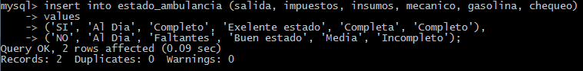

-----------------------------------------------------------------------------

Se agrega a la tabla informes el campo cedulaPaciente para referenciar al paciente:

alter table informes add cedulaPaciente varchar(15);

alter table informes add foreign key (cedulaPaciente) references paciente(cedula);

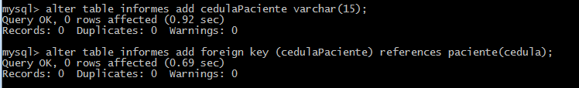

-----------------------------------------------------------------------------

informes:

insert into informes (estadoPaciente, estadoAmbulancia, fecha, inicioServicio, finServicio, medioPago, cedulaPaciente)

values

('Bien', 'Bien','2019-07-05 13:54:00' ,'2019-07-05 13:54:00', '2013-07-05 14:05:00', 'Tarjeta', '12345');



-----------------------------------------------------------------------------

tipo_servicio:

insert into tipo_servicio (descripcion, servicio)

values

('Transporte por urgencia', 'Transporte y primeros auxilios');

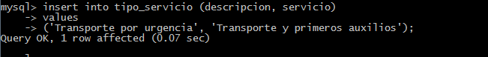

-----------------------------------------------------------------------------

Se elimino la columna idEmpleado de la tabla ambulancia ya que la tabla ambulancia ya cuenta con sus correspondientes empleados, conductor y camillero.



-----------------------------------------------------------------------------

ambulancia:

insert into ambulancia (placa, seguros, idEstado, conductor, camillero, estadoAmbulancia, tipoServicio, paciente)

values

('BS 157', 'Al Dia',1,1,3,1,1,'12345');



-----------------------------------------------------------------------------

proveedores_ambulancia:

insert into proveedores_ambulancia (idProveedor, idAmbulancia)

values

(2,1);

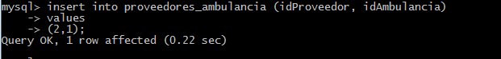

-----------------------------------------------------------------------------

informes_amnbulancia:

insert into informes_ambulancia (idAmbulancia, idInforme)

values

(1,2);

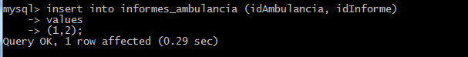

-----------------------------------------------------------------------------

Consultas de tablas:

proveedores:

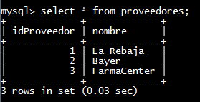

-----------------------------------------------------------------------------

pacientes:

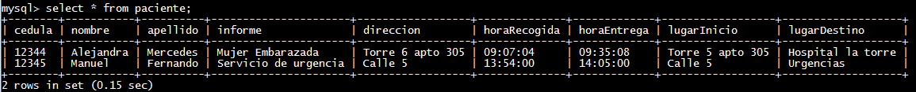

-----------------------------------------------------------------------------

acompañante:

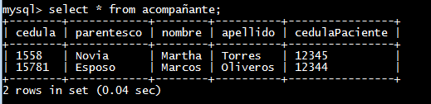

-----------------------------------------------------------------------------

empleado:

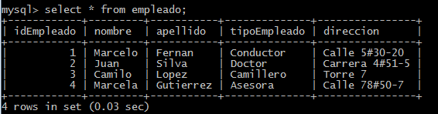

-----------------------------------------------------------------------------

usuario:

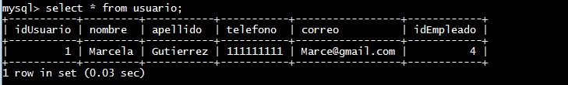

-----------------------------------------------------------------------------

estado_ambulancia:

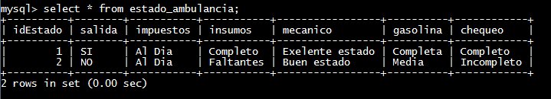

-----------------------------------------------------------------------------

informes:

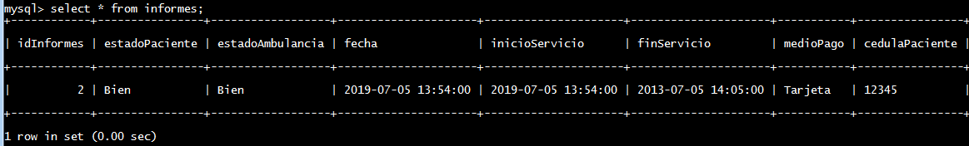

-----------------------------------------------------------------------------

tipo_servicio:

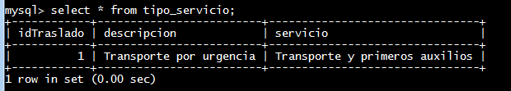

-----------------------------------------------------------------------------

ambulancia:



-----------------------------------------------------------------------------

proveedores_ambulancia:

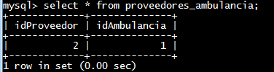

-----------------------------------------------------------------------------

informes_ambulancia:

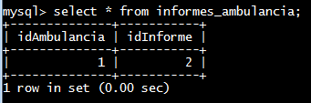

-----------------------------------------------------------------------------

**Esquema:**

